Двадцатое столетие было эпохой великих научных исследований и открытий в области русской филологии. Этот расцвет науки был подготовлен учеными 18-19 веков.
Многие современные лингвистические теории восходят к трудам М. В. Ломоносова, А. X. Востокова, В. И. Даля.
Ученые-лингвисты были и исследователями, и учителями по призванию, по душе, и их жизненный путь стал примером для студентов: И.А. Бодуэн де Куртенэ был преподавателем Л.В. Щербы. Затем Л.В. Щерба увлек наукой В.В. Виноградова и С.И. Ожегова. Так возникали научные школы, в которых ученые сохраняли традиции предшественников и развили плодотворные идеи, не теряли связей с прошлым.
Это только немногие, наиболее яркие представители русской науки о языке, каждый из которых сказал собственное слово в лингвистике.

Лингвист (языковед) - ученый, специалист по лингвистике (языкознанию, языковедению).
- Таблица «Выдающиеся отечественные лингвисты».

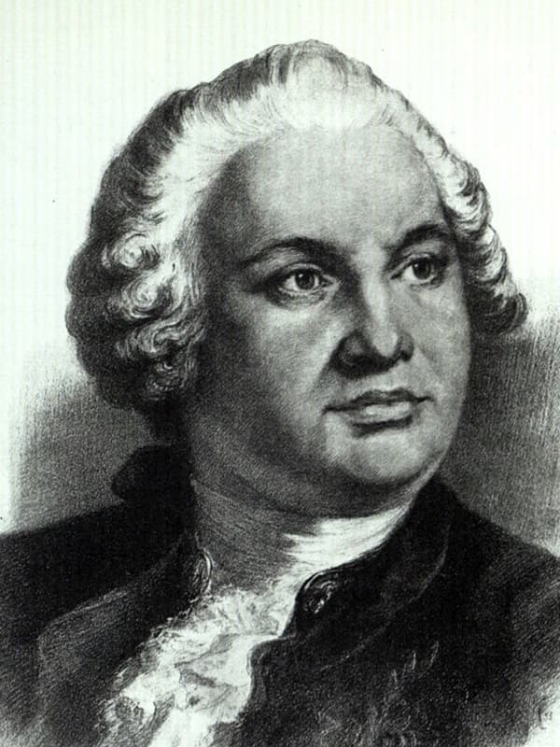  М. В. Ломоносов  (1711-1765) |  | У истоков русской лингвистики стоял М. В. Ломоносов – создатель первой «Российской грамматики» (1711).  В «Предисловии о пользе книг церковных в российском языке» (1758) разрешил три проблемы:  - сочетание церковнославянских и русских элементов в составе русского литературного языка;  - разграничение литературных стилей;  - классификация жанров
М. В. Ломоносов, образно названный А. С. Пушкиным «первым нашим университетом», был не только великим физиком, вдумчивым естествоиспытателем, но и блестящим поэтом, замечательным филологом. Он создал первую научную российскую грамматику («Российская грамматика», 1757 г.).
В ней он, исследуя язык, устанавливает грамматические и орфоэпические нормы, причем делает это не умозрительно, а на основе своих наблюдений над живой речью. Он размышляет: «Почему шире, слабее лучше, чем ширее, слабе!» Наблюдает за московским произношением: «Говорят жжался, а не сжался». Подобных этим наблюдений у него тысячи.
Ломоносов первым разработал научную классификацию частей речи.
М. В. Ломоносов создал знаменитую теорию «трех штилей», которая оказалась не выдумкой сухого теоретика, а действенным руководством при создании нового литературного языка.
Язык он разделил на три стиля: высокий, посредственный (средний), низкий.

Высоким стилем предписывалось писать оды, героические поэмы, торжественные «слова о важных материях».
Средний стиль был предназначен для языка театральных пьес, сатир, стихотворных дружеских писем.
Низкий стиль – стиль комедий, песен, описаний «обыкновенных дел». В нем нельзя было употреблять высокие церковнославянские слова, предпочтение отдавалось собственно русским, подчас простонародным словам.
Весь пафос теории Ломоносова, под влиянием которой долгое время находились все крупные деятели XVIII в., заключался в утверждении литературных прав русского языка, в ограничении церковнославянской стихии.

Ломоносов своей теорией установил русскую основу литературного языка.
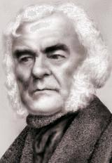  A. X. Востоков  (1781–1864) |  | Основоположник сравнительного языкознания в России.  В «Рассуждении о славянском языке» (1820) сопоставил разные славянские наречия, определил звуковые соответствия между ними.  Автор «Русской грамматики» (1831).  Создал «Словарь церковнославянского языка» (1858-1861), редактировал «Опыт областного великорусского языка» (1852)
A. X. Востоков был по натуре человеком независимым и свободным. Эти черты его характера отразились и в его научных трудах, из которых наибольшую славу ему принесли исследования по истории славянских языков.

Востоков явился основоположником славянской филологии.
Он написал знаменитую «Русскую грамматику» (1831 г.), в ней он осуществил «перебор всего русского языка», рассмотрел его грамматические особенности на уровне науки своего времени. Книга издавалась множество раз, была основной научной грамматикой для своего времени.
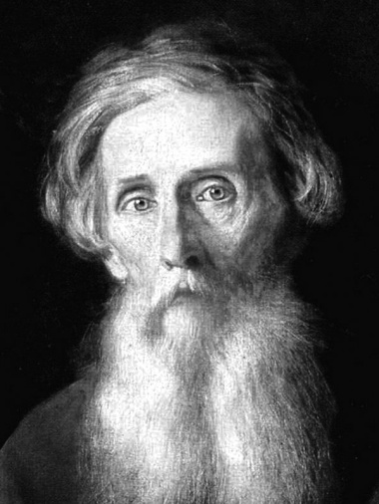  В. И. Даль  (1801-1872) |  | Известный писатель, лексикограф, этнограф.  В 1861-1862 гг. опубликовал сборник «Пословицы русского народа», включавший более 30 000 пословиц, поговорок, прибауток.  Свыше полувека отдал работе над «Толковым словарем живого великорусского языка», содержащим около 200 000 слов.  За этот труд был удостоен Ломоносовской премии и званием почетного академика (1863)
B. И. Даль многое успел сделать в жизни: был морским офицером, прекрасным врачом, путешественником-этнографом, писателем (его псевдоним – Казак Луганский). Его очерки и рассказы В. Г. Белинский назвал «перлами современной русской литературы».

Но больше всего он известен нам как составитель уникального «Толкового словаря живого великорусского языка», работе над которым он отдал 50 лет своей жизни. Словарь, в котором 200 тысяч слов, читается как увлекательнейшая книга. Значения слов Даль толкует образно, метко, наглядно; объяснив слово, раскрывает его значение с помощью народных поговорок, пословиц. Читая такой словарь, узнаешь быт народа, его взгляды, убеждения, стремления.

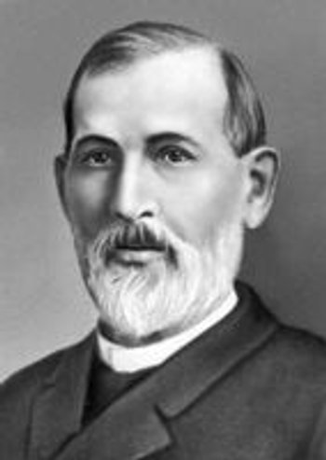  Ф. И. Буслаев  (1818-1897) | Ф. И. Буслаев - один из самых ярких русских филологов XIX века.  Занимался широким кругом вопросов языкознания, литературоведения, фольклористики и искусствоведения.  Автор первого отечественного научно-методического пособия по преподаванию русского языка – «О преподавании отечественного языка (1844).  Создал «Опыт исторической грамматики русского языка (1858) и первую «Историческую хрестоматию церковнославянского и древнерусского языков» (1861)
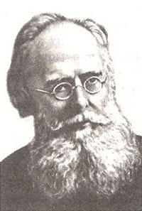  А. А. Потебня  (1835-1891) |  | Выдающийся украинский и русский филолог, отличавшийся необычайной широтой научных интересов и энциклопедическими знаниями.  Основной труд – «Из записок по русской грамматике» в четырех томах.  - Рассматривал язык как компонент культуры, духовной жизни народа.  - Осуществил сопоставительное исследование синтаксиса восточнославянских языков на обширном фактическом материале.  - Изучал связь языка и мышления.
А. А. Потебня был выдающимся русским и украинским филологом.
Это был необычайно эрудированный ученый.
Его основной труд – «Из записок по русской грамматике» в 4-х томах – посвящен сопоставительному анализу украинского и русского языков, истории основных грамматических категорий, сопоставительному изучению синтаксиса восточнославянских языков.
А. А. Потебня рассматривал язык как составную часть культуры народа, как компонент его духовной жизни, отсюда его интерес и внимание к обрядам, мифам, фольклору славян.
А. А. Потебню глубоко интересовала связь между языком и мышлением. Этой проблеме он посвятил, будучи еще совсем молодым, свою зрелую, глубоко философскую монографию «Мысль и язык» (1862 г.).
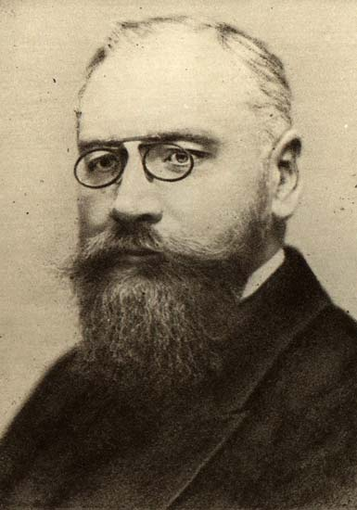  И. А. Бодуэн де Куртенэ  (1835-1929) | И. А. Бодуэн де Куртенэ - русский и польский языковед, труды которого во многом определили дальнейшее развитие лингвистической науки.  Построил теорию фонем и фонетических чередований.  В условиях господствующего исторического направления в лингвистике, считая сущностью языка речевую деятельность, призывал к изучению живых языков и диалектов. Отредактировал и дополнил «Толковый словарь живого великорусского языка» В. И. Даля
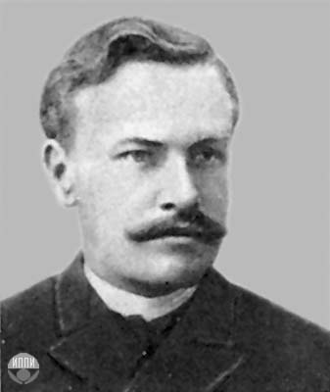  А. А. Шахматов  (1864–1920) |  | Основоположник исторического изучения русского литературного языка;  выявил особые устные языки, служившие в древности средством междиалектного (межплеменного) общения.  Проследил историю древнерусского летописания XI - XVI вв. Изучал проблему образования русской народности, вопросы прародины и праязыка.  Разработал историческую морфологию русского языка, учение о грамматических формах слов, частях речи, словосочетаниях, типах предложений, соотношении морфологии и синтаксиса
А. А. Шахматов – один из самых выдающихся филологов на рубеже XIX–XX вв.
Его научные интересы были в основном сосредоточены в области истории и диалектологии славянских языков. Он посвятил более двух десятков работ проблеме происхождения восточнославянских языков.
В последние годы жизни он читал в Петербургском университете курс синтаксиса русского языка, по рукописным материалам которого был издан знаменитый «Синтаксис русского языка», когда его автора уже не стало. К этому труду восходят многие современные синтаксические теории.
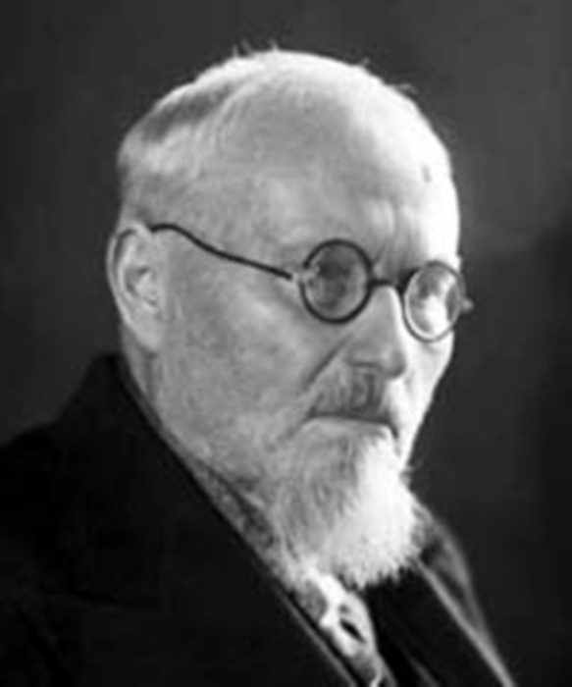  В. И. Чернышёв  (1867-1949) | В. И. Чернышёв - выдающийся исследователь норм русского литературного языка («Правильность и чистота русской речи», 1911).  Изучал взаимодействие книжного языка и различных диалектных систем, разработал наиболее полную диалектологическую программу (1900).  Исследовал язык и стиль русских писателей. Автор ряда учебников и учебных пособий.  Один из организаторов «Словаря современного русского литературного языка»
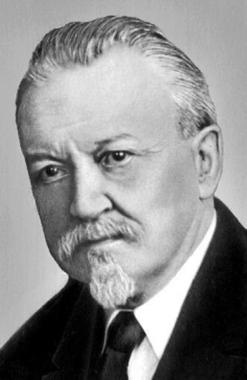  Д. Н. Ушаков  (1873–1942) |  | Д. Н. Ушаков является составителем и редактором одного из самых распространенных толковых словарей, знаменитого «Толкового словаря русского языка», замечательного памятника русского языка  первой половины XX в.  Этот труд Д. Н. Ушаков создавал уже в зрелом возрасте, будучи известен как ученый-лингвист.  Он страстно любил русский язык, прекрасно его знал, был образцовым носителем русской литературной речи.
Эта любовь в определенной степени повлияла на характер его научных интересов: больше всего он занимался вопросами орфографии и орфоэпии. Он автор многих учебников и учебных пособий по правописанию. Один только его «Орфографический словарь» выдержал более 30 изданий. Он придавал огромное значение разработке норм правильного произношения, справедливо считая, что единое нормативное литературное произношение – основа речевой культуры, без нее немыслима общая культура человека.
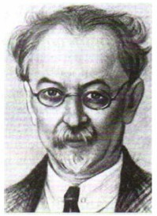  А. М. Пешковский  (1878–1933). |  | Одним из самых оригинальных лингвистов был А. М. Пешковский.  Он много лет работал в московских гимназиях и, желая познакомить своих учеников с настоящей, научной грамматикой, написал остроумную, полную тонких наблюдений монографию «Русский синтаксис в научном освещении» (1914 г.), в которой как будто беседует со своими учениками.  Вместе с ними он наблюдает, размышляет, экспериментирует.
Пешковский первым показал, что интонация является грамматическим средством, что она помогает там, где другие грамматические средства (предлоги, союзы, окончания) не способны выразить значение. Пешковский неустанно и страстно разъяснял, что только сознательное владение грамматикой делает человека по-настоящему грамотным.
Он обращал внимание на огромную значимость языковой культуры: «Умение говорить – это то смазочное масло, которое необходимо для всякой культурно-государственной машины и без которого она просто остановилась бы». Увы, этот урок А. М. Пешковского остался не усвоен многими.
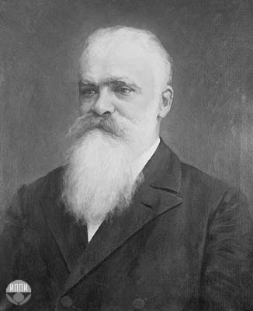  Ф. Ф. Фортунатов  (1848-1914) | Ф. Ф. Фортунатов - выдающийся языковед, чьи лингвистические идеи получили развитие в трудах его многочисленных учеников.  Пересмотрел и обновил трактовку многих сложных вопросов о древнейших процессах в индоевропейских языках.  Особое внимание уделял сравнительно-исторической фонетике. («Краткий очерк сравнительной фонетики индоевропейских языков», «Лекции по фонетике старославянского языка» и др.)
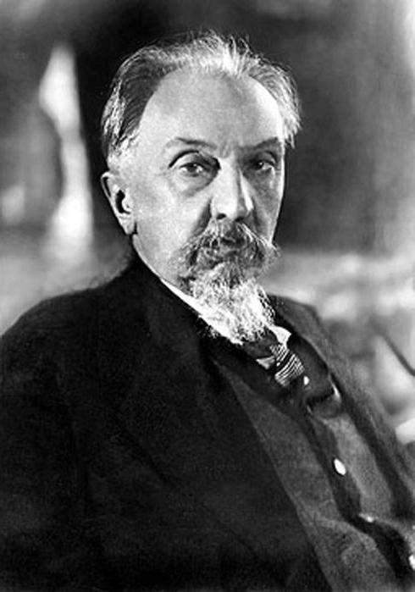  Л. В. Щерба  (1880–1944) |  | Л. В. Щерба – известный русский языковед, обладавший обширным кругом научных интересов:  - он очень многое сделал для теории и практики лексикографии, большое значение придавал изучению живых языков,  - много работал в области грамматики и лексикологии,  - изучал малоизвестные славянские наречия.
Его работа «О частях речи в русском языке» (1928 г.), в которой он выделил новую часть речи – слова категории состояния, – наглядно показала, какие грамматические явления скрываются за знакомыми для большинства терминами «существительное», «глагол»…

Л. В. Щерба является создателем ленинградской фонологической школы. Он одним из первых обратился к лингвистическому анализу языка художественных произведений.

Его перу принадлежат два опыта лингвистического толкования стихотворений: «Воспоминание» А. С. Пушкина и «Сосна» М. Ю. Лермонтова. Он воспитал много замечательных лингвистов, среди которых В. В. Виноградов.
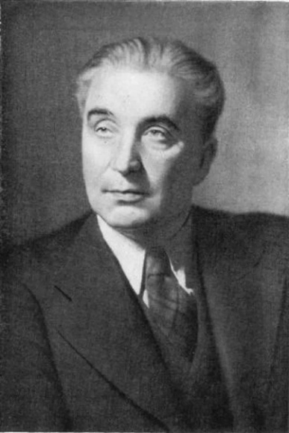  В. В. Виноградов  (1895–1969). |  | В. В. Виноградов - имя этого выдающегося филолога вошло в историю культуры не только нашей страны, но и всего мира.  Труды В. В. Виноградова открыли новую страницу в разных областях науки о русском языке и русской литературе.  Научные интересы ученого были необыкновенно широки. Ему принадлежит заслуга создания двух лингвистических наук: истории русского литературного языка и науки о языке художественной литературы.
Его книги «Язык Пушкина», «Язык Гоголя», «Стиль Пушкина», «Стиль прозы Лермонтова» представляют огромный интерес и для специалиста-филолога, и для начинающего изучать язык студента.
Виноградов очень много сделал для изучения русского языка.
Его труд «Русский язык. Грамматическое учение о слове», удостоенный Государственной премии в 1951 г., является настольной книгой каждого лингвиста.
Невозможно переоценить заслуги В. В. Виноградова в области лексикологии, фразеологии.
Он создал классификацию типов лексического значения слова и видов фразеологических единиц, которыми пользуются до сих пор в вузовском преподавании. Его этюды по истории отдельных слов составляют увлекательнейшую книгу, читать которую интересно не только специалистам-лексикологам.
В. В. Виноградов принадлежит к числу выдающихся деятелей отечественного просвещения. Он преподавал во многих учебных заведениях, воспитал целое поколение русских лингвистов.
Он был создателем и в течение 17 лет главным редактором журнала «Вопросы языкознания», с момента образования Международной ассоциации преподавателей русского языка и литературы (МАПРЯЛ) был ее президентом.
Многие зарубежные академии наук избирали В. В. Виноградова своим членом.
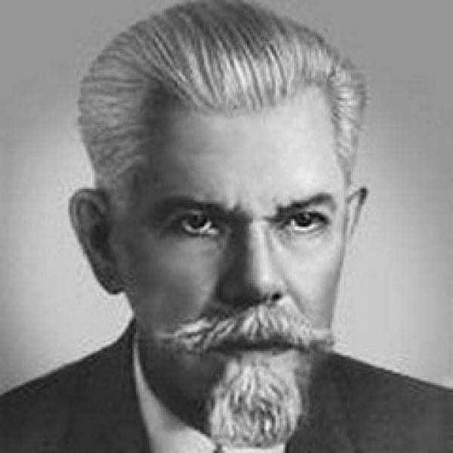  С. И. Ожегов  (1900–1964) |  | С. И. Ожегов – замечательный русский языковед-лексикограф,  известен прежде всего как автор «Словаря русского языка», который имеет сейчас, вероятно, каждая семья и который теперь так и называют: «Ожеговский словарь».
«Словарь русского языка»компактен и в то же время достаточно информативен: он содержит более 50 тысяч слов, каждому из них даются толкование, сопроводительные грамматические, стилистические пометы, приводятся иллюстрации употребления слова.
Поэтому словарь выдержал более 20 изданий.
С. И. Ожегов был не только прирожденным лексикографом, но и одним из крупнейших историков литературного языка. Его перу принадлежат многочисленные статьи по вопросам культуры речи, об истории слов, о развитии русской лексики на новом этапе развития общества.
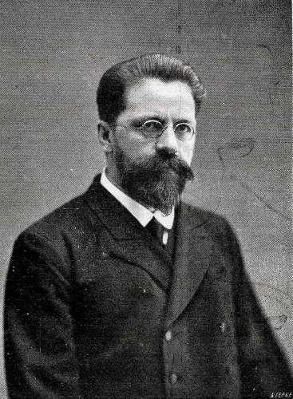  А. А. Реформатский  (1900–1978) |  | А. А. Реформатский – замечательный ученый-филолог.  Он известен всем филологам, потому что нет студента, который бы не учился по его учебнику «Введение в языкознание». А. А. Реформатский был яркой, колоритной личностью.
А. А. Реформатский прекрасно знал русскую историю и культуру, был тонким ценителем музыки, заядлым шахматистом, писал остроумные стихи, но прежде всего он был лингвистом и во всех своих увлечениях оставался лингвистом: слушая оперную музыку, обращал внимание на особенности произношения, которые требовали лингвистического объяснения; будучи страстным охотником, думая над охотничьими терминами, писал о лингвистической сущности терминов вообще.

Его научные интересы чрезвычайно разнообразны, и работы его посвящены самым разным проблемам языка:
- фонетике,
- словообразованию,
- лексике,
- теории письма,
- истории языкознания,
- соотношению языка и речи.
Вместе со своими друзьями – выдающимися лингвистами П. С. Кузнецовым, В. Н. Сидоровым и Р. И. Аванесовым – он явился основателем московской фонологической школы, идеи которой разрабатываются и сегодня. «Мы живем в ужасающий век. Всё прошедшее тянется снова. Но запомните, что Человек начинается там, где Слово», – писал А. А. Реформатский.

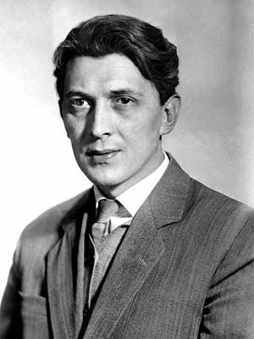  Л. Ю. Максимов  (1924–1994) |  | Доктор филологических наук, профессор Леонард Юрьевич Максимов был одним из выдающихся языковедов России.  По его учебникам учатся миллионы школьников и сотни тысяч студентов.  Долгое время он был заведующим кафедрой русского языка Московского государственного педагогического института (теперь университета), руководил творческим семинаром прозаиков на Высших литературных курсах при Литературном институте им. А. М. Горького и в течение 30 лет являлся заместителем редактора журнала «Русский язык в школе».
Его научные интересы были широки и разнообразны. Обладая тонким аналитическим умом, он обостренно воспринимал художественное слово, многие его работы посвящены именно анализу языка художественных произведений. Докторская диссертация Л. Ю. Максимова была связана с проблемами синтаксиса сложного предложения.
Классификация сложноподчиненных предложений, разработанная
Л. Ю. Максимовым в ней, явилась новым этапом в исследовании данного вопроса.
Человек поразительно искренний и необычайно душевно щедрый,
Л. Ю. Максимов притягивал к себе всех, кто с ним соприкасался. Десятки аспирантов и сотни студентов Л. Ю. Максимова не только в России, но и за ее пределами с благодарностью вспоминают о нем.

Заключение.

Стоит отметить, что научная деятельность русских лингвистов развивалась в тесной связи с западноевропейскими лингвистическими идеями и концепциями, главным образом с немецкими. Знакомясь с теориями европейских языковедов, русские лингвисты перерабатывали их в соответствии с потребностями духовной жизни русского общества.
Так, сравнительно-историческое изучение языков русские языковеды связывали с изучением собственно лингвистических, социальных, культурно-исторических и других явлений. Вопросы развития русского языка были неотделимы от вопросов формирования русской нации.
В результате проведенного анализа множества работ языковедов XVIII-XX веков можно отметить, что на протяжении всей деятельности ученых их внимание привлекало изучение специфических свойств и качеств русского языка. Лингвисты восстанавливали историю русского языка, интересовались проблемой образования русской народности, историей восточнославянских племен, их прародиной и праязыком. И они были правы – для того, чтобы создать порядок в настоящем, зафиксировать и утвердить многообразие правил и законов родного языка, свести накопленные знания в систему, необходимо изучить и разобраться в прошлом. Что и было достигнуто учеными. И уже, имея устоявшийся, а также обновленный багаж лингвистических знаний, можно уверенно двигаться вперед, давать толчок для развития, обретения нового.

